Zlatý poklad
Matematika
27. sada
VY_32_INOVACE_527

Anotace | žáci si pomocí tohoto DUMu procvičí písemné sčítání a odčítání v oboru 0-100. dále si procvičí násobení a dělení pomocí sl.úloh zábavnou formou
Druh učebního materiálu | DUM
Očekávané výstupy | Žáci si procvičí všechny typy písemného sčítání a odčítání, pomocí sl. úloh na násobení a dělení si vyzkouší jejich zápis
Pro koho je materiál určen | DUM pro žáky 3.roč
Autor | Mgr. Rita Váchová
Datum vzniku | září 2013
Vzdělávací oblast | Matematika a její aplikace

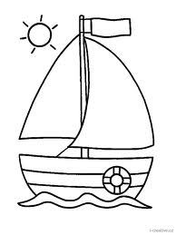
SBÍREJ ZLAŤÁKY A CESTA TĚ ZAVEDE AŽ K POKLADU
Za každý bezchybně splněný úkol máš jeden zlaťák

Vydej se lodí rovnou za nosem
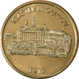
34 68 35 62 37 52 76
25 20 5 18 43 49 18
Zamiř k ostrovu
62 38 45 70 74 52 100
-32 -16 -44 -26 -30 -14 - 38



4 piráti si potřebovali rozdělit svoji kořist. Získali 28 zlatých
prstenů z královské pokladnice. Kolik prstenů dostal každý
pirát?
_____________________________________________________
Naši 4 piráti se potřebovali posilnit. Uviděli 8 stromů, z každého utrhli
po 4 banánech. Kolik banánů měli celkem?
___________________________________________________________

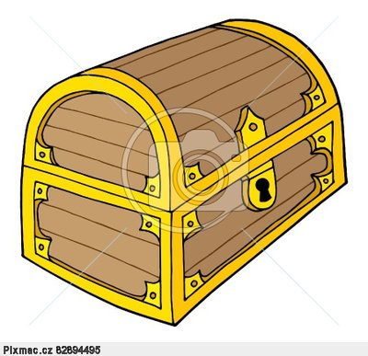
Když správně poskládáš písmena v trojúhelnících- získáš radu,
kde hledat poklad a navíc možnost získat poslední zlaťák:

D B M __________________________
E U

P D
O


Jestli máš alespoň 4 zlaťáky- poklad je tvůj !!!

Zdroje obrazového materiálu:

https://www.google.cz/search?site=&tbm=isch&source=hp&biw=1713&bih=952&q=palma&oq=palma&gs_l=img.3..0l10.4072.4933.0.5245.5.5.0.0.0.0.89.406.5.5.0....0...1ac.1.26.img..0.5.405.6ZsZ_OtpMOA#q=palma+kreslena&tbm=isch
https://www.google.cz/search?site=&tbm=isch&source=hp&biw=1713&bih=952&q=palma&oq=palma&gs_l=img.3..0l10.4072.4933.0.5245.5.5.0.0.0.0.89.406.5.5.0....0...1ac.1.26.img..0.5.405.6ZsZ_OtpMOA#q=lodka&tbm=isch&facrc=_&imgdii=_&imgrc=B8BF0CZ176WKwM%3A%3BsjvfmPUc0XNIzM%3Bhttp%253A%252F%252Fwww.i-creative.cz%252Fwp-content%252Fuploads%252F2010%252F07%252Flodka.jpg%3Bhttp%253A%252F%252Fwww.i-creative.cz%252F2010%252F07%252F13%252Flode-omalovanky%252F%3B625%3B833
https://www.google.cz/search?site=&tbm=isch&source=hp&biw=1713&bih=952&q=palma&oq=palma&gs_l=img.3..0l10.4072.4933.0.5245.5.5.0.0.0.0.89.406.5.5.0....0...1ac.1.26.img..0.5.405.6ZsZ_OtpMOA#q=truhla+s+pokladem+kreslena&tbm=isch&facrc=_&imgdii=_&imgrc=-2vL5MZB1ZgiVM%3A%3BOqZEwJjkXVm62M%3Bhttp%253A%252F%252Fvektor.pixmac.cz%252F4%252Fotevrit-truhlu-s-pokladem-pixmac-vektor-82948211.jpg%3Bhttp%253A%252F%252Fwww.pixmac.cz%252Ffotka%252Fotev%2525C5%252599%2525C3%2525ADt%252Btruhlu%252Bs%252Bpokladem%252F000082948211%3B400%3B407
http://www.google.cz/imgres?biw=1712&bih=952&tbm=isch&tbnid=PIQXmPXNl1NIgM:&imgrefurl=http://www.pametni-mince.cz/pametni-razby/katalog/katalog-razby/%3Fskip%3D0%26pos%3D48&docid=gUBHJfxHdiNNAM&imgurl=http://www.pametni-mince.cz/data/f/2/719/perexFront_perexSection/p16v3i8fo03pvi2qnsh1lnk11ag7.png&w=108&h=108&ei=M3NAUr25JcjTswae1YDwBg&zoom=1&ved=1t:3588,r:36,s:0,i:196&iact=rc&page=2&tbnh=86&tbnw=86&start=34&ndsp=37&tx=42&ty=35

